„Juniors of the Year“ 2013 für raffinierte Projekte ausgezeichnet

IT-Azubis lernen in der Cloud und
steuern Roboter mit den Händen

Dortmund. Roboter mit den bloßen Händen steuern, Lernmaterial aus der Cloud herunterladen oder per Hotspot sicher im Internet surfen: Für ihre raffinierten Projektideen hat der bundesweite JOY-Wettbewerb die besten Auszubildenden der IT-Branche am Mittwochabend (25.9.) ausgezeichnet. Bis zu 2.500 Euro Preisgeld durften die Gewinner – die „Juniors of the Year“ – bei der JOY-Show im Dortmunder Rathaus entgegennehmen.

Den mit 2.500 Euro dotierten ersten Platz bei den Gruppenarbeiten haben zwei Auszubildende der Dortmunder Materna GmbH gewonnen: Nino Schindler und Björn Kähler erleichtern mit ihrer Lösung Schülern und Studenten das Lernen. Ihre neu entwickelte Schnittstelle verknüpft die E-Learning-Plattform „ILIAS“ mit Cloud-Diensten wie „Dropbox“. Nutzer können dank der automatischen Dateisynchronisation schnell und überall auf ihre Lernmaterialien zugreifen.

Der JOY-Wettbewerb, der 2013 bereits zum zwölften Mal in Dortmund stattfand, zeigt eine steigende Tendenz zur Teamarbeit: Von insgesamt 46 Projekten reichten die 101 Auszubildenden 24 Gruppen- und 22 Einzelbeträge ein. „Diese Entwicklung kommt den Unternehmen zugute: Im Team können Azubis größere Projekte entwickeln und umsetzen“, erklärt Joachim Beyer, Geschäftsbereichsleiter der Wirtschaftsförderung Dortmund. „Es muss nicht immer ein Informatik-Studium sein, auch mit einer Ausbildung im IT-Bereich können junge Talente Karriere machen.“

Neue App ermöglicht schnelle Reaktionszeiten

Den ersten Platz der Einzelarbeiten und damit 1.500 Euro Preisgeld gewann Anton Töws mit einer neuen App, die IT-Administratoren die Arbeit erleichtert und für schnelle Reaktionszeiten sorgt. Sein Ausbildungsunternehmen, die Wiesbadener „Sophos Technology GmbH“, bietet eine Lösung, mit der Firmen alle Smartphones und Tablets ihrer Mitarbeiter verwalten können – von der Einrichtung über die Sicherheit und Aktualisierung bis hin zur Sperrung. Auf diese Verwaltungs-Software können die verantwortlichen IT-Administratoren jetzt per Android-App jederzeit mobil zugreifen und Support leisten – auch wenn sie nicht am Arbeitsplatz sind.

Mit ihrer Idee, die in der Medizin, Chemie, Produktsicherung und Warenlagerung oder sogar im Weltraum zum Einsatz kommen soll, haben Mike Röewkamp und Djorde Ilic die Jury überzeugt: Eine intuitive Steuerung für Roboter, die auf die bloßen Hände des Anwenders reagiert, bescherte den IT-Azubis der Hochschule Ostwestfalen-Lippe Platz zwei der Gruppenarbeiten. Die ergonomisch- und zeitoptimierte Roboterkontrolle funktioniert ganz ohne Joystick, Touchscreen oder teure Schulungen: Eine Kamera erkennt den Nutzer; dieser bringt den Roboter durch Bewegung seiner Hände in die gewünschten Positionen.

Sichere Hotspots in der Hellweg-Lippe-Region

Den dritten Platz der Gruppenarbeiten belegten Matthias Lampert und Christoph Stange: Für den lokalen Netzbetreiber der Hellweg-Lippe-Region „HeLi NET“ haben die Azubis eine sichere Hotspot-Lösung entwickelt. Überall dort, wo das öffentliche WLAN verfügbar ist, können sich mobile Geräte mit dem Hotspot verbinden – zum Beispiel im Tierpark Hamm. Um den Betreiber von der Haftung zu befreien, müssen sich die Nutzer authentifizieren.

Aus Dortmund kommen der Zweit- und Drittplatzierte bei den Einzelarbeiten: Jan Härtel hat eine Softwarelösung der „otris software AG“, mit der papierloses Dokumentenmanagement realisiert wird, um die visuelle Darstellung von Datenstrukturen erweitert. Sascha Kreuznacht von der Dortmunder Vodafone GmbH überzeugte mit der Inbetriebnahme eines „Radio Network Controllers“.

Dein Herz schlägt IT?

Das dortmund-project der Wirtschaftsförderung Dortmund ruft seit 2002 IT-Azubis aus ganz Deutschland auf, am JOY-Wettbewerb teilzunehmen. Unter dem neuen Motto „Dein Herz schlägt IT?“ mussten die Teilnehmer in diesem Jahr die Jury aus Unternehmens-, Verbands- und Hochschulvertretern mit ihren Projektideen überzeugen. „Durch den Wettbewerb gewinnen die Teilnehmer an Erfahrung in der selbständigen Projektarbeit und bei der Präsentation vor einem Fachgremium“, ist Projektmanagerin Claudia Müller vom dortmund-project überzeugt.

Der JOY-Wettbewerb zeigt Jahr für Jahr aufs Neue, dass eine IT-Ausbildung viel mehr sein kann als „Arbeiten am Bildschirm“. Zudem sorgt er seit zwölf Jahren für regen Austausch und engen Kontakt zwischen Auszubildenden und IT-Firmen.
Weitere Informationen zum Wettbewerb und zu den Preisträgern unter www.joy-dortmund.de.
Foto siehe S.2:

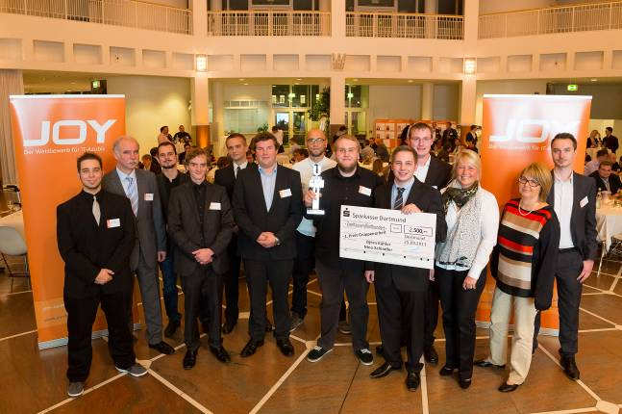

Die „Juniors of the Year 2013“ freuen sich gemeinsam mit Vertretern der Wirtschaftsförderung Dortmund über Ehrung, Preisgeld und Pokal. Foto: Wirtschaftsförderung Dortmund/Lutz Kampert

